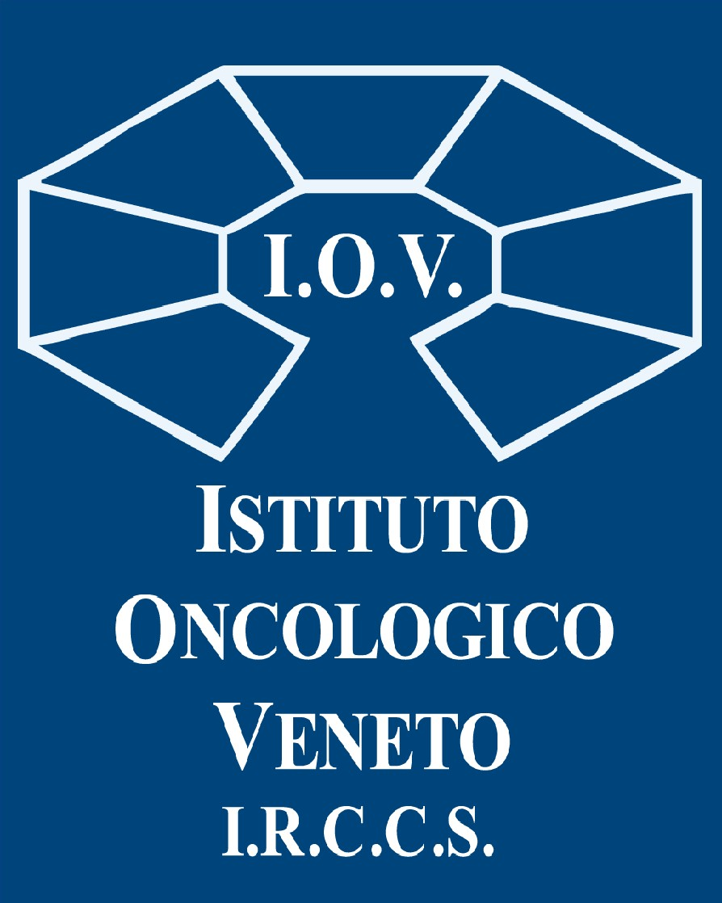
COMUNICATO STAMPA

- "NON TI SCORDAR DI ME" -
LA RICERCA SCIENTIFICA DELLO IOV SCRIVE IL FUTURO (A MATITA)

E TI INVITA A SEMINARE… PER POI RACCOGLIERE

Stand a Padova e Castelfranco Veneto offrono matite contenenti semi di Mysotis (meglio conosciuti come "Non ti scordar di me"), in occasione della primavera, con gli occhi puntati sul progresso della ricerca in campo oncologico.
Il DG Benini: “I semi si piantano sporcandosi le mani con la terra, si innaffiano, richiedono attenzione per crescere. Così è la ricerca che si compie nei nostri laboratori, dove i

ricercatori si sporcano le mani, che cresce se la si valorizza (innaffia), che dà ulteriori esiti in bellezza (fiori) e in risultati (frutti) se ci si prende a cuore di lei sul lungo corso. La matita loggata IOV consentirà poi di prendere appunti nel corso delle stagioni, <ricordandosi di noi>".
Padova / Castelfranco Veneto, 18 marzo 2023. “Il futuro si scrive a matita, procedendo per intuizioni e per tentativi, per aggiustamenti successivi, se serve cancellando, compiendo un passo indietro e assestando la strada. Il futuro si scrive insieme, con il contributo di tutti, anche di coloro che non sono fisicamente impegnati con gli occhi al microscopio, ma che con un piccolo contributo possono aiutare ad accendere il motore della macchina della ricerca. Il futuro si scrive partendo dal ricordo di dove eravamo, che nutre la speranza di dove vorremmo un giorno arrivare”. Con queste parole il Direttore generale dell’Istituto Oncologico Veneto - IRCCS Patrizia Benini presenta “Non ti scordar di me”, seconda edizione del progetto “Semina la ricerca, raccoglierai la cura”.
Da martedì 21 marzo, primo giorno di primavera, e per tutto il mese di aprile nelle sedi IOV di Padova e Castelfranco Veneto, in giorni prestabiliti, sarà possibile avere delle matite contenenti semi di “Mysotis”, meglio conosciuto come “Non ti scordar di me”, offerti al pubblico con una donazione minima di 5 euro.
L’iniziativa prende dunque il via il 21 marzo con stand nella sede IOV di Castelfranco Veneto, per poi continuare il 23 marzo all’ospedale Busonera di Padova, il 28 a CV e il 30 a Padova, più altri otto appuntamenti ad aprile. La colorata e profumata iniziativa, pensata in occasione della primavera, intende sensibilizzare sull’importanza della ricerca di stampo oncologico, testimoniando come tutti, anche attraverso il dono di una cifra contenuta, possono fattivamente contribuire al progresso scientifico.

«"Non ti scordar di me" sembra dire la ricerca scientifica! “Semina la ricerca, raccoglierai la cura” offre quest'anno matite contenenti semi di fiori semplici ma di significato profondo, invitando la cittadinanza alla piantumazione, così da poter realizzare un giardino di cui prendersi giornalmente cura, come noi ci prendiamo cura di tante persone. L’idea che sottende l’iniziativa - osserva il Direttore Generale dello IOV - IRCCS, Patrizia Benini - è che tutti possono contribuire a “far fiorire” la ricerca, facendosi promotori di azioni genuine, semplici e immediate: i semi si piantano sporcandosi le mani con la terra, si innaffiano, richiedono attenzione per crescere. Così è la ricerca che si compie nei nostri laboratori, dove i ricercatori si sporcano le mani, che cresce se la si valorizza (innaffia), che dà ulteriori esiti in bellezza (fiori) e in risultati (frutti) se ci si prende a cuore di lei sul lungo corso. Nascerà così nelle nostre case un angolo green in un percorso simbolico virtuoso, dove l’ecologia sposa la ricerca, il ricordo si unisce al progresso. Per questo abbiamo scelto di lanciare il progetto in questi giorni di primavera, la stagione migliore per piantare, far crescere e germogliare. La matita, poi, loggata IOV, consentirà di prendere appunti nel corso delle stagioni, ricordandosi di noi».

Ufficio stampa IOV - IRCCS – ufficio.stampa@iov.veneto.it - +39 338 5866778

